Воспитатель Солонинина Оксана Валерьевна

«Учим с птичками звук "С"»

Предлагаемое методическое пособие включает в себя 26 карточек с рисунком птиц для индивидуальных, подгрупповых и групповых занятий с детьми старшего дошкольного возраста для формирования правильного звукопроизношения, звукового анализа и синтеза, необходимого для обучения детей грамоте. Карточки учат развивать фонематический слух, учат определять место звука «С» в слове (начало, середина, конец). Подбирать однокоренные слова (сова-совенок, ворона-вороненок). Карточки содержат задания для вызывания у детей речевую активность, обобщение словаря на основе лексической темы «Птицы», учат поддержать диалог, закрепляют умение отвечать на вопросы. Звук «С» в названии каждой изображенной на карточке птице помогает исправлению дефектного произношения у детей, развитию дикции.

Также данные карточки используются в процессе ознакомления с живой природой (не нанося ей вред). Развивают познавательный интерес детей, расширяя их представления о птицах: чем питаются, где живут (гнездо, дупло, скворечник), как зимуют. Дают представление о хищных птицах, птицах различных климатических зон (в Антарктике (Антарктида) – пингвины, Япония – ибисы). Учат устанавливать причинно-следственные связи (между явлениями природы и жизнью птиц: гнездование, перелетные птицы; приспособление к среде обитания – насекомоядные птицы, водоплавающие и т.д.). Познакомить со словом – орнитолог, с птицами занесенными в красную книгу (ибис).

На обратной стороне карточек имеется загадка о птице, изображенной на лицевой стороне карточки. Опора на наглядный материал позволяет добиться положительного результата гораздо быстрее. Основной вид деятельности детей дошкольного возраста – это игра, а загадка – игра в узнавание, отгадывание того, что скрыто, что представлено в ином образе, в ином качестве. Загадка учит нестандартности мышления, образности.

Методическое пособие может использоваться родителями, воспитателями детских садов и другими педагогами для работы с детьми по устранению нарушений речевого развития, развития логического мышления, ознакомления с окружающим миром.

ПАСПОРТ К РАЗВИВАЮЩЕЙ ИГРЕ

«Учим с птичками звук "С"»

• Возраст: 5 - 7 лет

* Цель игры: Закрепление названий птиц, тренировка произношения звука «С», нахождение звука «С» в начале, середине и в конце слова.
* Задачи:

• проанализировать слова с названием птиц, определять позицию звука «С» в слове, отработать навыки четкого произношения звука «С».

• развивать зрительное восприятие, монологическую и диалогическую речь.

* Закрепить все, что дети знают о данной птице и назвать правильно ее детеныша, подобрать правильно глаголы к теме.
* Развивать логическое мышление через отгадывание загадок.

• Воспитывать внимательность, умение точно следовать инструкции, целеустремлённость.

• Оборудование:

набор карточек, на каждой карточке изображены птицы со звуком «С» в начале, середине или в конце слова.

• Форма организации:

• - Индивидуальная;

* Подгрупповая;

• Групповая.

• В подборке 26 карточек с названием птицы, где в названии есть звук «С». На обратной стороне карточки имеется загадка о данной птице.

Можно играть как с одним ребенком, так и с группой детей.

Игра 1.

Назвать птицу на карточке и рассказать что о ней знает, назвать ее детеныша, подобрать правильно глаголы к теме.

Например: сова, она ночной хищник. Днём сова ничего не видит. Детеныш совы - совёнок. Сова летает, охотится, сидит на дереве.

Игра 2: ребенок должен дать название птице с карточки, определить место звука «С» в слове, выделив при произношении голосом заданный звук, объяснить свой выбор.

Например: ласточка, звук «С» в середине слова.

Игра 3.

Ребенку загадывается загадка с обратной стороны карточки, правильность ответа проверяется переворачиванием карточки, картинкой вверх.

Составитель игры Солонинина Оксана Валерьевна, воспитатель МДОУ «Рудновский детский сад»

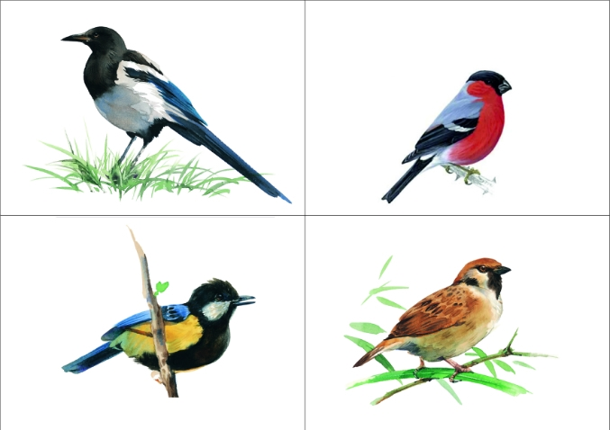 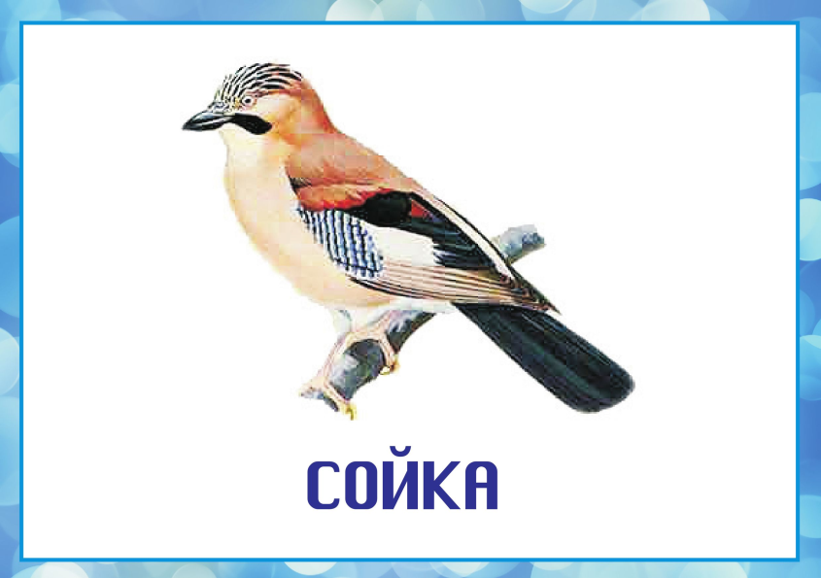

|  |  |  |
| --- | --- | --- |
| http://logopedsovet.ucoz.com/zimujushhie_pticy_1.png | | https://sun1-18.userapi.com/impf/mMgJY4Z_IHFhfIVnTEpwy3Si1c6jMaVnRbK_9Q/jJfDw0jSV30.jpg?size=604x426&quality=96&sign=dcc2bca4aadca30181ebfa80b2069fd7&type=album |
| **СКВОРЕЦ**  https://proza.ru/pics/2018/09/22/1879.jpg | | https://stihi.ru/pics/2020/03/31/6589.jpg  **СОЛОВЕЙ** |
| https://www.publicdomainpictures.net/pictures/10000/velka/ostrich-112774554167FrP.jpg  **СТРАУС** | | **СОВА**https://w-dog.ru/wallpapers/1/36/385852465633360/pticy-sova-xishhnik.jpg |
| **ЯСТРЕБ**  https://img.joinfo.com/i/2020/10/800x0/5f88220f39293.jpg | | **СТРИЖ**http://www.rbcu.ru/upload/iblock/9c3/0_65a63_9d953e1c_XXL.jpg |
| **СЕЛЕЗЕНЬ**  https://im0-tub-ru.yandex.net/i?id=d5d3a17b119f4099bcce3226dac48af2-l&n=13 | https://pro-vosk.ru/wp-content/uploads/2021/02/Aist-na-voske.jpg  **АИСТ** | |
| **Буревестник**  https://animalreader.ru/wp-content/uploads/2014/10/PAG_8066-e1412931561145.jpg | http://rasfokus.ru/images/photos/medium/3e4655b40ee589d292668f2233a5b6e0.jpg  **ГОРИХВОСТКА** | |
| https://get.pxhere.com/photo/nature-bird-wing-animal-wildlife-beak-fauna-duck-goose-vertebrate-waterfowl-water-bird-ducks-geese-and-swans-887387.jpg  **ГУСЬ** | https://placepic.ru/wp-content/uploads/2021/01/2249062_800n.jpg  **КЛЁСТ** | |
| https://www.b17.ru/foto/uploaded/upl_1612335371_18874_vc3r1.jpg  **ЯСТРЕБ**  https://proprikol.ru/wp-content/uploads/2019/10/foto-pticza-albatros-14.jpg  **АЛЬБАТРОС** | http://animalphoto.ru/images/photos/medium/314189b739dcdb909befb9083fff0dca.jpg  **ТРЯСОГУЗКА**  https://faunistics.com/wp-content/uploads/2021/01/14-3.jpg  **БЕКАС** | |
| https://2.bp.blogspot.com/-2J0iLBxRrTs/VS6bq7sadSI/AAAAAAADaBw/dS-HcJ1blr4/s1600/Scarlet-Ibis-Trinidad-and-Tobago-National-Bird-4.jpg  **ИБИС** | http://komotoz.ru/photo/zhivotnye/images/chibis/chibis_18.jpg  **ЧИБИС** | |
| https://placepic.ru/wp-content/uploads/2019/07/1-961.jpg  **ЦЕСАРКА** | https://fb.ru/media/i/1/7/9/1/5/1/9/i/1791519.jpg  **ПЕРЕСМЕШНИК** | |

На ветвях, украшенных снежной бахромой, Яблоки румяные выросли зимой. Яблоки по яблоне весело снуют, Гусениц мороженых яблоки клюют. (**Снегири**).

Мал конек за морем бывал: Спереди — шильце, Сзади — вильце, Сверху — черное суконце, Снизу — белое полотенце. (**Ласточка**).

Мерзнет желтенькая пташка, Накорми ее, бедняжку. Дай и семечек, и сала, Чтоб зимой ей легче стало. (**Синичка**)

И петь не поет, И летать не летает… За что же тогда Его птицей считают? (**Страус**)  
  
Майским вечером, в прохладу, А в июне и в жару Вывожу свои рулады В парке, в роще и в бору. Эти трели, переливы Мелодичны и красивы. (**Соловей**)  
  
Пробегает по дорожке На коротких тонких ножках. Часто хвостиком трясёт, И под крышею живёт. Комары её закуска. Это птичка — … (**Трясогузка**)  
  
Красные лапки, Щиплет за пятки, Беги без оглядки. (**Гусь**)

Это старый наш знакомый: Он живёт на крыше дома — Длинноногий, длинноносый, Длинношеий, безголосый. Он летает на охоту За лягушками к болоту. (**Аист**)  
  
Бела, как снег, Черна, как жук, Вертится, как бес, Повернулась — ив лес. (**Сорока**)  
  
Птица хищная с ушами Громко ухает ночами. (**Сова**)  
  
Воздух режут без усилья, Как серпы кривые крылья. Промелькнет – не разглядишь, Так летает только … (**Стриж)**  
  
На шесте весёлый дом С круглым маленьким окном. Чтоб уснули дети, Дом качает ветер. На крыльце поёт отец — Он и лётчик, и певец. (**Скворец**)  
  
Вот птичка так птичка, Не дрозд, не синичка, Не лебедь, не утка И не козодой. Но эта вот птичка, Хоть и невеличка, Выводит птенцов Только лютой зимой. (**Клёст**)  
  
Раньше брали на охоту, На руках меня носили. А теперь случилось что-то:  
Как бы взяли и забыли. (**Сокол**)

Птица сверху налетает И цыплят внизу хватает. (**Ястреб**)

Червяков, как пылесосом. Птица ловит длинным носом, По болотам промышляет, Насекомых там глотает. Осторожна и пуглива И с врагов не сводит глаз, Если что, бежит трусливо Птица пёстрая – **бекас**.

Редкая священная птица, возле воды гнездится, на затылке хохолок, перья белые с розовым налетов, клюв серпом – **ибис**.

На крыльях пятна голубые, Они угроза чужакам, От них повсюду шум и гам, Зимою жёлуди едят, И всех букашек истребят.(**Пересмешник)**

 Стоит на солнце, жмурится. Красавица, не курица. Когда то звали птицей царской. Сейчас зовут её **(цесаркой)**.

Завсегдатай всех морей, Верный спутник кораблей. Ловит рыбу он в воде, Поспевает он везде. Улетит в морскую даль, Унесёт тоску печаль. «Кто проводит корабли До спасительной земли?» Скажет Вам любой матрос: «Точный компас – ...(**Альбатрос**)».

Бури птица не боится Над волнами смело мчится. Эта птица как кудесник Эта птица-(**буревестник**).

Красно - рыжий хвост и брюшко, Как живинки из ветвей. Что за "птичка-огонёк" У меня в саду живёт, И на зорьке алой хлёстко Славит землю? ... (**Горихвостка**).

Пробегает по дорожке На коротких тонких ножках. Часто хвостиком трясёт, И под крышею живёт. Комары её закуска. Это птичка - … (**Трясогузка**).